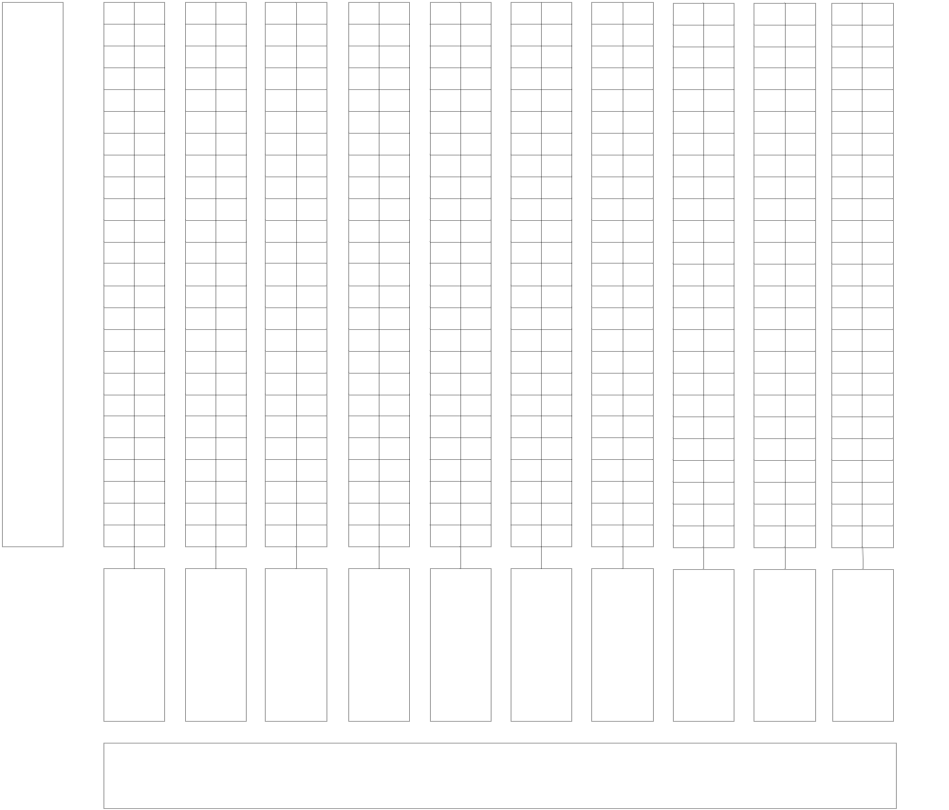
AÇIKLAMALAR : …………………………………………………………………………………..........................…..…………
……………………………………………………………………………………..………………………………….…..................
…………………………………………………………………………..........…………..………………………………….………
……………………………………………………………………………………..………………………………….……………..
……………………………………………………………………………………..………………………………….……………..
……………………………………………………………………………………..………………………………….……………..
PROBLEMİN TANIMI | KULLANILAN KAYIT ve KAYNAKLAR
ANALİZİN YAPILDIĞI DÖNEM | HAZIRLAYAN

